**Классный час «Здоровый образ жизни»**

2 класс

**Классный руководитель:** Иванова Фаина Владимировна.

Класс делится на 3 команды.

Занятие проводится в форме беседа- задание.

**Ход занятия:**

***Учитель***: Много раз вы слышали беседы о здоровом образе жизни. Сейчас проверим, как вы запомнили пройденный материал.

**Задание 1**

Отметить **+**, если вы считаете, что правило помогает сохранить здоровье,

а **–**, если написанное вредно для здоровья.

* Почаще  есть  рыбу, овощи, фрукты.
* Переедать.
* Пить  воду, молоко, соки, чай.
* Заниматься  спортом.
* Много  есть  жирной, сладкой  и  соленой  пищи.
* Смотреть  часами  телевизор.
* Поздно  ложиться  и  вставать.
* Как  можно  больше  ходить.
* Дышать  свежим  воздухом.
* Сидеть  дома.
* Терять  чувство  юмора.
* Спать  достаточно.
* Проявлять  доброжелательность.
* Унывать, сердиться, обижаться.
* Чаще  улыбаться.
* Быть  раздражительным.
* Курить или находиться в комнате, где курят.
* Любить  жизнь.
* Обсуждение ответов, подсчёт баллов. За каждый правильный ответ один балл.

***Учитель:*** Часто можно слышать: « Все болезни от нервов». Что это значит? Учёные выяснили, что злые, конфликтные ,драчливые люди болеют чаще. Нужно научиться избегать конфликтов, быть добрее. Все помнят сказку по двух козликов на мостике?

**Задание 2.** Как двум осликам поесть?

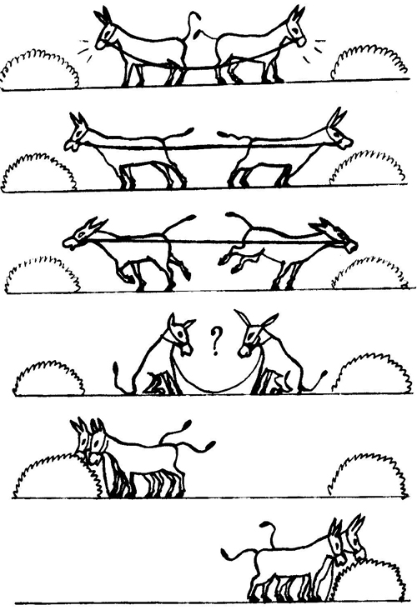

***(Карточка разрезана, после ответов команды раздается 2 часть)***

***Учитель:*** Учёные выяснили, что на здоровье влияют многие факторы: экология, воздух, спорт. Но самое главное влияние оказывает питание. Человек, который неправильно питается, имеет плохое здоровье, чаще болеет, меньше живёт, плохо выглядит.

**Задание 3**

Перед вами некоторые продукты. Отметьте только полезные.

ПЕПСИ РЫБА ТОРТЫ КЕФИР ГЕРКУЛЕС ПОДСОЛНЕЧНОЕ МАСЛО МОРКОВЬ ШОКОЛАДНЫЕ КОНФЕТЫ ЛУК ЖИРНОЕ МЯСО КАПУСТА ЧИПСЫ ФРУКТЫ ФАНТА СНИКЕРС САЛО

***Учитель:*** Все знают, как полезны овощи и фрукты.

**Задание 4**.

* Какая команда вспомнит больше загадок об овощах и фруктах.

***Учитель:*** Чтобы **правильно питаться**, нужно выполнять **два условия: умеренность** и **разнообразие**.

* **Что означает умеренность?**
* Древним людям принадлежат мудрые слова: “Мы едим для того, чтобы жить, а не живем для того, чтобы есть.” Переедать очень вредно, желудок и кишечник не успевает все переваривать!
* **Что значит “разнообразие”?**
* Ни один продукт не дает всех питательных веществ, которые необходимы для поддержания хорошего здоровья.

**Задание 5**

* Назовите знакомые вам правила питания.

Выводы и подсчёт баллов.

* Ешьте в одно и то же время простую, свежеприготовленную пищу, которая легко усваивается и соответствует потребностям организма.
* Тщательно пережевывайте пищу, не спешите глотать.
* Чаще употребляйте разнообразные и полезные продукты.
* Главное – не переедайте!

***Учитель:***

1. Одни продукты дают организму энергию, чтобы двигаться, хорошо думать, не уставать **– углеводы, жиры** (мед, гречка, геркулес, изюм, масло подсолнечное)
2. Другие помогают строить организм и сделать его более сильным **– белки** (творог, рыба, мясо, яйца, орехи).
3. А третьи – фрукты и овощи – содержат много витаминов и минеральных веществ, которые и помогают организму расти и развиваться **– витамины** (ягоды, зелень, капуста, морковь, яблоки, бананы)**.**

**Задание 6.**

**Итог:** Питание должно быть разнообразным. Правильное  питание  подразумевает  меню, богатое  овощами, фруктами, съедобными  целебными  травами. Ягоды, фрукты, овощи – основные  источники витаминов и минеральных веществ. Большинство витаминов не образуются в организме человека и не накапливаются, а поступают только вместе с пищей. В  рационе  должно  быть  ограничено  количество  соли, сахара, животных  жиров.

**Выводы:** назовите правила здорового образа жизни.

Подсчёт баллов, награждение победителей.

**Раздаточный материал:**

**Задание 6**

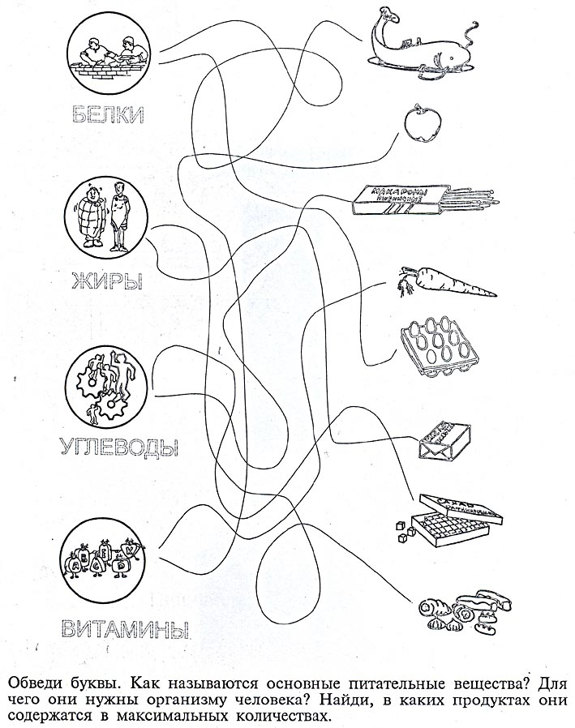

Команда______

|  |  |
| --- | --- |
| **Задание 3**  ПЕПСИ  РЫБА  ТОРТЫ  КЕФИР  ГЕРКУЛЕС  ПОДСОЛНЕЧНОЕ МАСЛО  МОРКОВЬ  ШОКОЛАДНЫЕ КОНФЕТЫ  ЛУК  ЖИРНОЕ МЯСО  КАПУСТА  ЧИПСЫ  ФРУКТЫ  ФАНТА  СНИКЕРС  САЛО  Команда _____ | **Задание 1**   * Почаще  есть  рыбу, овощи, фрукты. * Переедать. * Пить  воду, молоко, соки, чай. * Заниматься  спортом. * Много  есть  жирной, сладкой  и  соленой  пищи. * Смотреть  часами  телевизор. * Поздно  ложиться  и  вставать. * Как  можно  больше  ходить. * Дышать  свежим  воздухом. * Сидеть  дома. * Терять  чувство  юмора. * Спать  достаточно. * Проявлять  доброжелательность. * Унывать, сердиться, обижаться. * Чаще  улыбаться. * Быть  раздражительным. * Курить или находиться в комнате, где курят. * Любить  жизнь   Команда ______ |

**Задание 2 Как двум осликам поесть?**

